C:\Users\Marcel\Desktop\Obraz1poprawka.png

**POLITECHNIKA LUBELSKA**

**WYDZIAŁ ELEKTROTECHNIKI I INFORMATYKI**

KIERUNEK STUDIÓW

INFORMATYKA

Przedmiot: Wprowadzenie do systemów baz danych

*Raport z wykonania projektu pt.*

**Baza danych do systemu inteligentnego domu**

Autorzy:

*Jakub Łabendowicz*

*Marcin Ludian*

Lublin, 2020

# Rozdział 1. Opis wybranego obszaru rzeczywistości oraz wskazanie problemu, który zostanie rozwiązany przy pomocy systemu informatycznego wykorzystującego projektowaną bazę danych

Modelowaną rzeczywistość tworzy system inteligentnego domu opartego o lokalną centralę. Użytkownik może tworzyć nowe pomieszczenia, zarządzać nimi i dodawać do nich urządzenia. System zezwala na podgląd stanów urządzeń, odczyt z nich danych oraz sterowanie nimi z poziomu interfejsu użytkownika. Urządzenia dzielą się na typy w zależności od ich fizycznego mechanizmu działania.

Użytkownik najpierw tworzy nowe pomieszczenie, a następnie dodaje do niego urządzenie. Potem z poziomu interfejsu użytkownika steruje urządzeniami i pozyskuje informacje na temat ich stanu lub stanu otoczenia dzięki czujnikom.

System informatyczny ma za zadanie umożliwienie użytkownikowi sterowanie urządzeniami dostępnymi w domu za pomocą urządzeń mobilnych i komputerów. Dane dotyczące urządzeń i konfiguracji systemu mają być przechowywane w bazie danych.

# Rozdział 2. Sformułowanie celu budowy systemu informatycznego, wykorzystującego projektowaną bazę danych, oraz prezentacja wymagań funkcjonalnych stawianych systemowi

Celem jest stworzenie systemu informatycznego umożliwiającego użytkownikowi sterowanie systemem inteligentnego domu z poziomu jednego programu dostępnego na urządzenia mobilne oraz komputery stacjonarne. Użytkownik ma mieć możliwość dodawania, usuwania, edytowania urządzeń, sterowania nimi oraz odczytywania informacji o ich stanie i danych, które one zbierają. Ponadto ma mieć możliwość tworzenia, edytowania, usuwania pomieszczeń i umieszczania w nich urządzeń.

Aby osiągnąć cel musi być zaprojektowana baza danych przetrzymująca dane dotyczące systemu, oprogramowanie serwera zarządzające bazą danych, komunikujące się i wymieniające dane z urządzeniami inteligentnego domu oraz z oprogramowaniem na urządzeniu mobilnym lub komputerze stacjonarnym, oprogramowanie dla klienta umożliwiającego mu dostęp do systemu z poziomu interfejsu użytkownika.

Konieczna będzie umiejętność tworzenia baz danych, programowania programów po stronie serwera, aplikacji klienckich oraz wiedza dotycząca komunikacji sieciowej w celu połączenia wszystkich części systemu oraz oprogramowanie ułatwiające stworzenie bazy danych oraz oprogramowania.

# Rozdział 3. Szczegółowy opis procesów realizowanych w wybranej rzeczywistości, zależności między nimi oraz obiektów w nich uczestniczących

## Dodawanie pomieszczenia

Użytkownik wybiera opcję dodawania urządzenia. W formularzu nadaje mu nazwę i strefę, opcjonalnie może dodać własną ikonę. Następnie zatwierdza zmiany. Program umieszcza dane w odpowiedniej tabeli bazy danych.

## Dodawanie urządzenia

Użytkownik wybiera opcję dodawania urządzenia. Przechodzi proces łączenia urządzenia z systemem, a następnie nadaje mu nazwę oraz pomieszczenie, program rozpoznaje typ urządzenia i na tej podstawie umieszcza dane o nim w odpowiedniej tabeli bazy danych, ewentualnie użytkownik może doprecyzować typ urządzenia.

### Typy urządzeń:

* Urządzenia włącz/wyłącz
  + Żarówka
  + Gniazdko
* Źródła światła led (zmiana jasności, koloru)
  + Żarówka led
  + Pasek led
* Urządzenia mechaniczne oparte o silnik
  + Roleta
  + Brama
  + Okno
  + Zamek
* Urządzenia do kontroli stanu powietrza
  + Grzejnik
  + Klimatyzacja
  + Nawiew
* Czujniki
  + Czujnik temperatury
  + Czujnik ciśnienia
  + Czujnik ruchu
  + Czujnik dymu
  + Czujnik CO2
  + Czujnik otwarcia okna
  + Czujnik otwarcia drzwi
  + Czujnik wilgotności
* Urządzenia wyjścia
  + Głośnik
  + Ekran
* Infrastruktura sieciowa
  + Termostat
  + Kamera
  + Modem
  + Sterownik

## Usuwanie pomieszczenia

W panelu pomieszczenia użytkownik wybiera opcję edycji pomieszczenia. Następnie klika w opcję „usuń”. Jeżeli pod pomieszczenie nie ma przypisanych żadnych urządzeń to pomieszczenie zostaje usunięte z bazy danych. Jeżeli urządzenia są przypisane to użytkownik zostaje poproszony o przeniesienie lub usunięcie urządzeń.

## Usuwanie urządzenia

W panelu urządzenia użytkownik wybiera opcję edycji urządzenia. Następnie klika w opcję „usuń”. Urządzenie zostaje usunięte z bazy danych.

## Edytowanie informacji o pomieszczeniu

W panelu pomieszczenia użytkownik wybiera opcję edycji pomieszczenia. Zmienia nazwę, strefę, opcjonalnie może zmienić, dodać lub usunąć ikonę. Zatwierdza zmiany. Program zmienia dane w bazie danych.

## Edytowanie informacji o urządzeniu

W panelu urządzenia użytkownik wybiera opcję edycji urządzenia. Zmienia nazwę, pomieszczenie lub typ urządzenia. Zatwierdza zmiany. Program zmienia dane w bazie danych.

## Sterowanie urządzeniami z poziomu panelu pomieszczenia

W panelu pomieszczenia użytkownik zmienia wartości dla danego pomieszczenia: temperatura docelowa, stan oświetlenia (włączone/wyłączone), jasność oświetlenia, kolor oświetlenia, głośność dźwięku, stan rolet (zasłonięte/odsłonięte). Zmiany dotyczące danego typu urządzeń zapisywane są w bazie danych, a urządzenia otrzymują polecenia zgodnie ze wprowadzonymi zmianami.

## Sterowanie urządzeniami z poziomu panelu urządzenia

W panelu urządzenia użytkownik zmienia wartości, np. dla żarówki led: stan (włączona/wyłączona), kolor lub jasność. Zmiany zapisywane są w bazie danych, a urządzenia otrzymują polecenia zgodnie ze wprowadzonymi zmianami.

# Rozdział 4. Model konceptualny projektowanej bazy danych

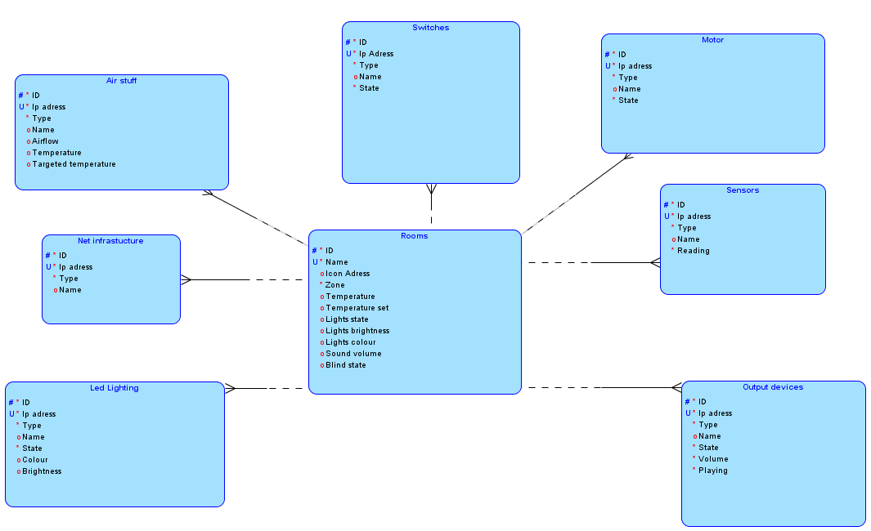

Rysunek 1. Model konceptualny projektowanej bazy danych

Tabela 1. Opisy encji

|  |  |
| --- | --- |
| **Nazwa encji** | **Opis encji** |
| Rooms | Informacje o pomieszczeniach w systemie inteligentnego domu, do których mogą być przypisane urządzenia. |
| Switches | Informacje o urządzeniach w systemie inteligentnego domu typu włącz/wyłącz, np. żarówka, gniazdko, które przypisane są do danego pomieszczenia. |
| Motor | Informacje o urządzeniach w systemie inteligentnego domu posiadających silnik elektryczny, np. rolety, okna, bramy wjazdowe lub garażowe, które przypisane są do danego pomieszczenia. |
| Sensors | Informacje o urządzeniach w systemie inteligentnego domu będącymi czujnikami, np. czujniki ruchu, dymu, wilgotności, otwarcia drzwi/okien, CO2, temperatury, ciśnienia, które przypisane są do danego pomieszczenia. |
| Air stuff | Informacje o urządzeniach w systemie inteligentnego domu zarządzającymi stanem powietrza, np. termostaty, klimatyzatory, nawiew, grzejniki, które przypisane są do danego pomieszczenia. |
| Net infrastructure | Informacje o urządzeniach w systemie inteligentnego domu będącymi fizycznymi sterownikami, które przypisane są do danego pomieszczenia. |
| Led Lighting | Informacje o urządzeniach w systemie inteligentnego domu będącymi źródłami oświetlenia, w których możemy zarządzać stanem zasilania, kolorem, jasnością, np. żarówka led, pasek led, które przypisane są do danego pomieszczenia. |
| Output devices | Informacje o urządzeniach w systemie inteligentnego domu będącymi głośnikami i ekranami, które przypisane są do danego pomieszczenia. |

Do jednego pomieszczenia (encja Rooms) może być przypisanych wiele urządzeń (pozostałe encje).

# Rozdział 5. Model związków encji projektowanej bazy danych



Rysunek 2. Model związków encji projektowanej bazy danych

Tabela 2. Specyfikacja atrybutów encji Rooms

|  |  |  |  |  |
| --- | --- | --- | --- | --- |
| **Nazwa atrybutu** | **Typ danych i maksymalny rozmiar** | **Wartość wymagana** | **Wartość unikatowa** | **Opis atrybutu** |
| ID | Liczba całkowita (99999999999) | Tak | Tak | Identyfikator pomieszczenia |
| Name | Znakowy (20 znaków) | Tak | Tak | Nazwa pomieszczenia |
| Icon Adress | Znakowy (40 znaków) | Nie | Nie | Adres ikony pomieszczenia |
| Zone | Znakowy (20 znaków) | Tak | Nie | Strefa/kondygnacja pomieszczenia |
| Temperature | Liczba całkowita (99999999999) | Nie | Nie | Temperatura w pomieszczeniu |
| Temperature set | Liczba całkowita (99999999999) | Nie | Nie | Docelowa/ustawiona temperatura w pomieszczeniu |
| Lights state | Binarny (1) | Nie | Nie | Stan oświetlenia (włączone/wyłączone) |
| Lights brightness | Liczba całkowita (99999999999) | Nie | Nie | Jasność oświetlenia od 0 do 100 |
| Lights colours | Znakowy (20 znaków) | Nie | Nie | Kolor oświetlenia RGB (od 000000 do ffffff) |
| Sound volume | Liczba całkowita (99999999999) | Nie | Nie | Głośność dźwięku od 0 do 100 |
| Blind state | Liczba całkowita (99999999999) | Nie | Nie | Stan rolet od 0 do 100 |

Tabela 3. Specyfikacja atrybutów encji Switches

|  |  |  |  |  |
| --- | --- | --- | --- | --- |
| **Nazwa atrybutu** | **Typ danych i maksymalny rozmiar** | **Wartość wymagana** | **Wartość unikatowa** | **Opis atrybutu** |
| ID | Liczba całkowita (99999999999) | Tak | Tak | Identyfikator urządzenia w encji |
| Ip adress | Znakowy (15 znaków) | Tak | Tak | Adres IP urządzenia |
| Type | Znakowy (20 znaków) | Tak | Nie | Typ urządzenia służący do określenia ikony urządzenia i interfejsu sterowania (gniazdko, żarówka) |
| Name | Znakowy (20 znaków) | Nie | Nie | Nazwa urządzenia |
| State | Binarny (1) | Tak | Nie | Stan zasilania (włączone/wyłączone) |

Tabela 4. Specyfikacja atrybutów encji Motor

|  |  |  |  |  |
| --- | --- | --- | --- | --- |
| **Nazwa atrybutu** | **Typ danych i maksymalny rozmiar** | **Wartość wymagana** | **Wartość unikatowa** | **Opis atrybutu** |
| ID | Liczba całkowita (99999999999) | Tak | Tak | Identyfikator urządzenia w encji |
| Ip adress | Znakowy (15 znaków) | Tak | Tak | Adres IP urządzenia |
| Type | Znakowy (20 znaków) | Tak | Nie | Typ urządzenia służący do określenia ikony urządzenia i interfejsu sterowania (roleta, okno, brama wjazdowa lub garażowa) |
| Name | Znakowy (20 znaków) | Nie | Nie | Nazwa urządzenia |
| State | Binarny (1) | Tak | Nie | Stan procentowy otwarcia od 0 do 100 |

Tabela 5. Specyfikacja atrybutów encji Sensors

|  |  |  |  |  |
| --- | --- | --- | --- | --- |
| **Nazwa atrybutu** | **Typ danych i maksymalny rozmiar** | **Wartość wymagana** | **Wartość unikatowa** | **Opis atrybutu** |
| ID | Liczba całkowita (99999999999) | Tak | Nie | Identyfikator urządzenia w encji |
| Ip adress | Znakowy (15 znaków) | Tak | Nie | Adres IP urządzenia |
| Type | Znakowy (20 znaków) | Tak | Nie | Typ urządzenia służący do określenia ikony urządzenia, interfejsu sterowania oraz analizy danych z pomiaru (typ czujnika) |
| Name | Znakowy (20 znaków) | Nie | Nie | Nazwa urządzenia |
| Reading | Liczba całkowita (99999999999) | Tak | Nie | Odczyt z urządzenia |

Tabela 6. Specyfikacja atrybutów encji Air Stuff

|  |  |  |  |  |
| --- | --- | --- | --- | --- |
| **Nazwa atrybutu** | **Typ danych i maksymalny rozmiar** | **Wartość wymagana** | **Wartość unikatowa** | **Opis atrybutu** |
| ID | Liczba całkowita (99999999999) | Tak | Tak | Identyfikator urządzenia w encji |
| Ip adress | Znakowy (15 znaków) | Tak | Tak | Adres IP urządzenia |
| Type | Znakowy (20 znaków) | Tak | Nie | Typ urządzenia służący do określenia ikony urządzenia i interfejsu sterowania (grzejnik, klimatyzacja, nawiew) |
| Name | Znakowy (20 znaków) | Nie | Nie | Nazwa urządzenia |
| Airflow | Liczba całkowita (99999999999) | Nie | Nie | Siła nawiewu od 0 do 100 |
| Temperature | Liczba całkowita (99999999999) | Nie | Nie | Temperatura |
| Targeted temperature | Liczba całkowita (99999999999) | Nie | Nie | Temperatura docelowa |

Tabela 7. Specyfikacja atrybutów encji Led Lighting

|  |  |  |  |  |
| --- | --- | --- | --- | --- |
| **Nazwa atrybutu** | **Typ danych i maksymalny rozmiar** | **Wartość wymagana** | **Wartość unikatowa** | **Opis atrybutu** |
| ID | Liczba całkowita (99999999999) | Tak | Tak | Identyfikator urządzenia w encji |
| Ip adress | Znakowy (15 znaków) | Tak | Tak | Adres IP urządzenia |
| Type | Znakowy (20 znaków) | Tak | Nie | Typ urządzenia służący do określenia ikony urządzenia i interfejsu sterowania (żarówka led, pasek led) |
| Name | Znakowy (20 znaków) | Nie | Nie | Nazwa urządzenia |
| State | Binarny (1) | Tak | Nie | Stan zasilania (włączone/wyłączone) |
| Colour | Znakowy (20 znaków) | Nie | Nie | Kolor oświetlenia RGB (od 000000 do ffffff) |
| Brightness | Liczba całkowita (99999999999) | Nie | Nie | Jasność oświetlenia od 0 do 100 |

Tabela 8. Specyfikacja atrybutów encji Net infrastructure

|  |  |  |  |  |
| --- | --- | --- | --- | --- |
| **Nazwa atrybutu** | **Typ danych i maksymalny rozmiar** | **Wartość wymagana** | **Wartość unikatowa** | **Opis atrybutu** |
| ID | Liczba całkowita (99999999999) | Tak | Tak | Identyfikator urządzenia w encji |
| Ip adress | Znakowy (15 znaków) | Tak | Tak | Adres IP urządzenia |
| Type | Znakowy (20) | Tak | Nie | Typ urządzenia służący do określenia ikony urządzenia i interfejsu sterowania |
| Name | Znakowy (20 znaków) | Nie | Nie | Nazwa urządzenia |

Tabela 9. Specyfikacja atrybutów encji Output devices

|  |  |  |  |  |
| --- | --- | --- | --- | --- |
| **Nazwa atrybutu** | **Typ danych i maksymalny rozmiar** | **Wartość wymagana** | **Wartość unikatowa** | **Opis atrybutu** |
| ID | Liczba całkowita (99999999999) | Tak | Tak | Identyfikator urządzenia w encji |
| Ip adress | Znakowy (15 znaków) | Tak | Tak | Adres IP urządzenia |
| Type | Znakowy (20 znaków) | Tak | Nie | Typ urządzenia służący do określenia ikony urządzenia i interfejsu sterowania (głośnik, ekran) |
| Name | Znakowy (20 znaków) | Nie | Nie | Nazwa urządzenia |
| State | Binarny (1) | Tak | Nie | Stan zasilania (włączone/wyłączone) |
| Volume | Liczba całkowita (99999999999) | Tak | Nie | Głośność od 0 do 100 |
| Playing | Binarny (1) | Tak | Nie | Stan odtwarzania (włączone/wyłączone) |

Tabela 10. Istnienie związku między encjami

|  |  |  |  |  |  |  |  |  |
| --- | --- | --- | --- | --- | --- | --- | --- | --- |
|  | **Istnienie związku** | | | | | | | |
| **Nazwa encji** | Rooms | Switches | Motor | Sensors | Air stuff | Net infrastructure | Led Lighting | Output devices |
| Rooms |  | x | x | x | x | x | x | x |
| Switches | x |  |  |  |  |  |  |  |
| Motor | x |  |  |  |  |  |  |  |
| Sensors | x |  |  |  |  |  |  |  |
| Air stuff | x |  |  |  |  |  |  |  |
| Net infrastructure | x |  |  |  |  |  |  |  |
| Led Lighting | x |  |  |  |  |  |  |  |
| Output devices | x |  |  |  |  |  |  |  |

Tabela 11. Opis związku między encją Rooms i pozostałymi encjami

|  |  |
| --- | --- |
| **Tytuł** | **Opis** |
| Nazwy encji | Rooms -> Switches, Motor, Sensors, Air stuff, Net infrastructure, Led Lighting, Output devices |
| Opis | Użytkownik może dodać urządzenie do pomieszczenia. Do pomieszczenia może być przypisanych wiele urządzeń. Urządzenie musi być przypisane do pomieszczenia. Do danego pomieszczenia nie muszą być przypisane urządzenia. |
| Stopień | Związek binarny |
| Typ | 1:M (jedno pomieszczenie, wiele urządzeń) |
| Istnienie | Związek opcjonalny |

# Rozdział 6. Model relacyjny projektowanej bazy danych

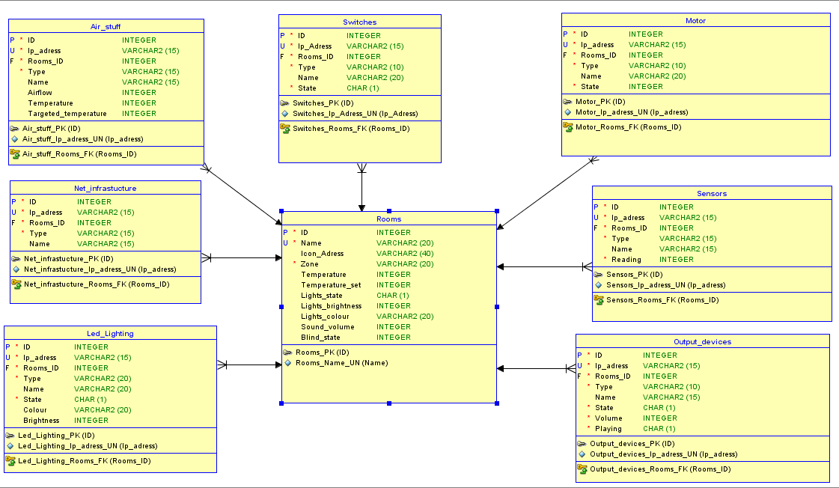

Rysunek 3. model relacyjny projektowanej bazy danych

Tabela 12. Ograniczenia integralnościowe zastosowane dla kolumn tabeli Rooms

|  |  |  |
| --- | --- | --- |
| **Nazwa kolumny** | **Nazwa ograniczenia** | **Opis ograniczenia** |
| ID | Klucz główny (P) | Wartość wymagana, wartość unikatowa, wartość jest kluczem głównym |
| Name | Wyjątkowy (U) | Wartość unikatowa |

Tabela 13. Ograniczenia integralnościowe zastosowane dla kolumn pozostałych tabel

|  |  |  |
| --- | --- | --- |
| **Nazwa kolumny** | **Nazwa ograniczenia** | **Opis ograniczenia** |
| ID | Klucz główny (P) | Wartość wymagana, wartość unikatowa, wartość jest kluczem głównym |
| Ip_adress | Wyjątkowy (U) | Wartość unikatowa |
| Rooms_ID | Klucz obcy (F) | Wartość jest kluczem obcym |

Tabela 14. Indeksy

|  |  |  |  |
| --- | --- | --- | --- |
| **Nazwa indeksu** | **Rodzaj indeksu** | **Tabela** | **Kolumna użyta do zbudowania indeksu** |
| adress_air | Główny | air_stuff | ip_adress |
| adresy_leds | Główny | led_lightning | ip_adress |
| adresy_motor | Główny | motor | ip_adress |
| adresy_net | Główny | net_infrasturcture | ip_adress |
| adresy_output | Główny | output_devices | ip_adress |
| adresy_sensors | Główny | sensors | ip_adress |
| switches | Główny | switches | ip_adress |

# Rozdział 7. Kod SQL – tworzenie bazy danych

## Instrukcje do tworzenia poszczególnych tabel bazy danych:

CREATE TABLE air_stuff (

id INTEGER NOT NULL,

ip_adress VARCHAR2(15) NOT NULL,

rooms_id INTEGER NOT NULL,

type VARCHAR2(15) NOT NULL,

name VARCHAR2(15),

airflow INTEGER,

temperature INTEGER,

targeted_temperature INTEGER

);

CREATE TABLE led_lighting (

id INTEGER NOT NULL,

ip_adress VARCHAR2(15) NOT NULL,

rooms_id INTEGER NOT NULL,

type VARCHAR2(20) NOT NULL,

name VARCHAR2(20),

state CHAR(1) NOT NULL,

colour VARCHAR2(20),

brightness INTEGER

);

CREATE TABLE motor (

id INTEGER NOT NULL,

ip_adress VARCHAR2(15) NOT NULL,

rooms_id INTEGER NOT NULL,

type VARCHAR2(10) NOT NULL,

name VARCHAR2(20),

state INTEGER NOT NULL

);

CREATE TABLE net_infrastucture (

id INTEGER NOT NULL,

ip_adress VARCHAR2(15) NOT NULL,

rooms_id INTEGER NOT NULL,

type VARCHAR2(15) NOT NULL,

name VARCHAR2(15)

);

CREATE TABLE output_devices (

id INTEGER NOT NULL,

ip_adress VARCHAR2(15) NOT NULL,

rooms_id INTEGER NOT NULL,

type VARCHAR2(10) NOT NULL,

name VARCHAR2(15),

state CHAR(1) NOT NULL,

volume INTEGER NOT NULL,

playing CHAR(1) NOT NULL

);

CREATE TABLE rooms (

id INTEGER NOT NULL,

name VARCHAR2(20) NOT NULL,

icon_adress VARCHAR2(40),

zone VARCHAR2(20) NOT NULL,

temperature INTEGER,

temperature_set INTEGER,

lights_state CHAR(1),

lights_brightness INTEGER,

lights_colour VARCHAR2(20),

sound_volume INTEGER,

blind_state INTEGER

);

CREATE TABLE sensors (

id INTEGER NOT NULL,

ip_adress VARCHAR2(15) NOT NULL,

rooms_id INTEGER NOT NULL,

type VARCHAR2(15) NOT NULL,

name VARCHAR2(15),

reading INTEGER NOT NULL

);

CREATE TABLE switches (

id INTEGER NOT NULL,

ip_adress VARCHAR2(15) NOT NULL,

rooms_id INTEGER NOT NULL,

type VARCHAR2(10) NOT NULL,

name VARCHAR2(20),

state CHAR(1) NOT NULL

);

## Instrukcje do tworzenia więzów integralności zarówno na poziomie poszczególnych kolumn jak i całych tabel:

ALTER TABLE air_stuff ADD CONSTRAINT air_stuff_pk PRIMARY KEY ( id );

ALTER TABLE air_stuff ADD CONSTRAINT air_stuff_ip_adress_un UNIQUE ( ip_adress );

ALTER TABLE led_lighting ADD CONSTRAINT led_lighting_pk PRIMARY KEY ( id );

ALTER TABLE led_lighting ADD CONSTRAINT led_lighting_ip_adress_un UNIQUE ( ip_adress );

ALTER TABLE motor ADD CONSTRAINT motor_pk PRIMARY KEY ( id );

ALTER TABLE motor ADD CONSTRAINT motor_ip_adress_un UNIQUE ( ip_adress );

ALTER TABLE net_infrastucture ADD CONSTRAINT net_infrastucture_pk PRIMARY KEY ( id );

ALTER TABLE net_infrastucture ADD CONSTRAINT net_infrastucture_ip_adress_un UNIQUE ( ip_adress );

ALTER TABLE output_devices ADD CONSTRAINT output_devices_pk PRIMARY KEY ( id );

ALTER TABLE output_devices ADD CONSTRAINT output_devices_ip_adress_un UNIQUE ( ip_adress );

ALTER TABLE rooms ADD CONSTRAINT rooms_pk PRIMARY KEY ( id );

ALTER TABLE rooms ADD CONSTRAINT rooms_name_un UNIQUE ( name );

ALTER TABLE sensors ADD CONSTRAINT sensors_pk PRIMARY KEY ( id );

ALTER TABLE sensors ADD CONSTRAINT sensors_ip_adress_un UNIQUE ( ip_adress );

ALTER TABLE switches ADD CONSTRAINT switches_pk PRIMARY KEY ( id );

ALTER TABLE switches ADD CONSTRAINT switches_ip_adress_un UNIQUE ( ip_adress );

## Instrukcje do tworzenia związków między tabelami:

ALTER TABLE air_stuff

ADD CONSTRAINT air_stuff_rooms_fk FOREIGN KEY ( rooms_id )

REFERENCES rooms ( id );

ALTER TABLE led_lighting

ADD CONSTRAINT led_lighting_rooms_fk FOREIGN KEY ( rooms_id )

REFERENCES rooms ( id );

ALTER TABLE motor

ADD CONSTRAINT motor_rooms_fk FOREIGN KEY ( rooms_id )

REFERENCES rooms ( id );

ALTER TABLE net_infrastucture

ADD CONSTRAINT net_infrastucture_rooms_fk FOREIGN KEY ( rooms_id )

REFERENCES rooms ( id );

ALTER TABLE output_devices

ADD CONSTRAINT output_devices_rooms_fk FOREIGN KEY ( rooms_id )

REFERENCES rooms ( id );

ALTER TABLE sensors

ADD CONSTRAINT sensors_rooms_fk FOREIGN KEY ( rooms_id )

REFERENCES rooms ( id );

ALTER TABLE switches

ADD CONSTRAINT switches_rooms_fk FOREIGN KEY ( rooms_id )

REFERENCES rooms ( id );

## Instrukcje do tworzenia indeksów dla poszczególnych tabel:

CREATE INDEX adress_air on air_stuff (ip_adress);

CREATE INDEX adresy_leds on led_lightning (ip_adress);

CREATE INDEX adresy_motor on motor (ip_adress);

CREATE INDEX adresy_net on net_infrasturcture (ip_adress);

CREATE INDEX adresy_output on output_devices (ip_adress);

CREATE INDEX adresy_sensors on sensors (ip_adress);

CREATE INDEX switches on switches (ip_adress);

## Instrukcje do dodawania danych do tabel:

INSERT INTO rooms ('id', 'name', 'zone') VALUES (1, 'kuchnia', 'parter');

INSERT INTO rooms ('id', 'name', 'zone') VALUES (2, 'duzy pokoj', '1 pietro');

INSERT INTO rooms ('id', 'name', 'zone', 'temperature_set') VALUES (3, 'moj pokoj', 'piwnica', 20);

INSERT INTO air_stuff ('id','ip_adress', 'name', 'type', 'targeted_temperature', 'rooms_id') VALUES (1, '121.121.2.10', 'moja klima', 'klimatyzacja', 20,3);

INSERT INTO air_stuff ('id','ip_adress', 'name', 'type', 'targeted_temperature', 'rooms_id') VALUES (2, '121.121.2.11', 'ogrzewacz kuchnia', 'grzejnik', 22,1);

INSERT INTO air_stuff ('id','ip_adress', 'name', 'type', 'targeted_temperature', 'rooms_id') VALUES (3, '121.121.2.12', 'klima duzy pokoj', 'klimatyzacja', 22,2);

INSERT INTO led_lighting ('id','ip_adress', 'type', 'state', 'rooms_id') VALUES (1, '121.121.2.4', 'żarówka led', 1, 1);

INSERT INTO led_lighting ('id','ip_adress', 'name', 'type', 'state', 'rooms_id') VALUES (2, '121.121.2.5', 'swiatlo w kuchni', 'żarówka led', 0,2);

INSERT INTO led_lighting ('id','ip_adress', 'name', 'type', 'state', 'rooms_id', 'colour') VALUES (3, '121.121.2.6', 'pasek led', 'pasek led', 1, 3, 'ff00ff');

INSERT INTO motor ('id','ip_adress', 'name', 'type', 'state', 'rooms_id') VALUES (1, '121.121.2.7', 'silownik okna kuchnia', 'okno', 0, 1);

INSERT INTO motor ('id','ip_adress', 'name', 'type', 'state', 'rooms_id') VALUES (2, '121.121.2.8', 'moje drzwi', 'drzwi', 100, 3);

INSERT INTO motor ('id','ip_adress', 'name', 'type', 'state', 'rooms_id') VALUES (3, '121.121.2.9', 'zamykadlo drzwi na werande', 'zamek', 100, 1);

INSERT INTO net_infrastucture ('id','ip_adress', 'name', 'type', 'rooms_id') VALUES (1, '121.121.2.1', 'sterwonik kuchnia', 'sterownik', 1);

INSERT INTO net_infrastucture ('id','ip_adress', 'name', 'type', 'rooms_id') VALUES (2, '121.121.2.2', 'moj_modem', 'modem', 3);

INSERT INTO net_infrastucture ('id','ip_adress', 'name', 'type', 'rooms_id') VALUES (3, '121.121.2.3', 'sterwonik duzy pokoj', 'sterownik', 2);

INSERT INTO output_devices ('id','ip_adress', 'name', 'type', 'rooms_id', 'state', 'volume', 'playing') VALUES (1, '121.121.2.13', 'moj glosnik', 'głośnik', 3, '1', 43, '0');

INSERT INTO output_devices ('id','ip_adress', 'name', 'type', 'rooms_id', 'state', 'volume', 'playing') VALUES (2, '121.121.2.14', 'telewizor kuchnia', 'ekran', 1, '0', 30, '0');

INSERT INTO output_devices ('id','ip_adress', 'name', 'type', 'rooms_id', 'state', 'volume', 'playing') VALUES (3, '121.121.2.15', 'telewizor duzy pokoj', 'ekran', 2, '1', 63, '1');

INSERT INTO sensors ('id','ip_adress', 'name', 'type', 'rooms_id', 'reading') VALUES (1, '121.121.2.16', 'termometr kuchnia', 'czujnik temperatury', 1, 24);

INSERT INTO sensors ('id','ip_adress', 'name', 'type', 'rooms_id', 'reading') VALUES (2, '121.121.2.17', 'czujnik dymu', 'czujnik dymu', 1, 10);

INSERT INTO sensors ('id','ip_adress', 'name', 'type', 'rooms_id', 'reading') VALUES (3, '121.121.2.18', 'termometr duzy pokoj', 'czujnik temperatury', 2, 21);

INSERT INTO switches ('id','ip_adress', 'name', 'type', 'rooms_id', 'state') VALUES (1, '121.121.2.19', 'wylacznik fontanny', 'gniazdko', 3, '1');

INSERT INTO switches ('id','ip_adress', 'name', 'type', 'rooms_id', 'state') VALUES (1, '121.121.2.20', 'wylacznik lampki', 'gniazdko', 3, '1');

INSERT INTO switches ('id','ip_adress', 'name', 'type', 'rooms_id', 'state') VALUES (1, '121.121.2.21', 'swiatlo duzy pokoj', 'żarówka', 2, '0');

C:\Users\Marcel\Desktop\Obraz1poprawka.png

Raport powstał podczas zajęć laboratoryjnych z przedmiotu prowadzonego w ramach projektu   
*„Zintegrowany Program Rozwoju Politechniki Lubelskiej – część druga”,*

umowa nr **POWR.03.05.00-00-Z060/18-00**

w ramach Programu Operacyjnego Wiedza Edukacja Rozwój 2014-2020

współfinansowanego ze środków Europejskiego Funduszu Społecznego